INFORME TRIMESTRAL DE LOS MECANISMOS DE PARTICIPACIÓN CIUDADANA

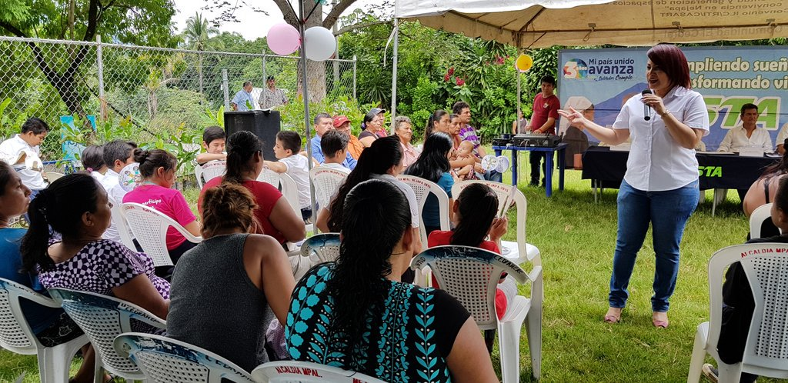

El Instituto Salvadoreño de Transformación Agraria (ISTA), bajo el mandato del señor Presidente Profesor Salvador Sánchez Cerén, implementa a través de la Política de Participación Ciudadana espacios y mecanismos donde nuestros beneficiarios y beneficiarias pueden opinar, proponer y recomendar sobre las decisiones de la institución, participando a través de los espacios en los diferentes temas de importancia, contribuyendo así a consolidar en El Salvador la gobernanza , es decir, lograr que gobierno y sociedad actúen en conjunto, garantizando los derechos humanos y fortaleciendo el sistema democrático y participativo propios de un Estado de Derecho.
Es por ello que en este año 2017, la Unidad de Participación Ciudadana de ISTA, en este tercer trimestre presenta la ejecución de estos mecanismos en las cinco Regiones que existen a nivel nacional
REUNIONES VECINALES REALIZADAS EN EL TERCER TRIMESTRE DEL 2017

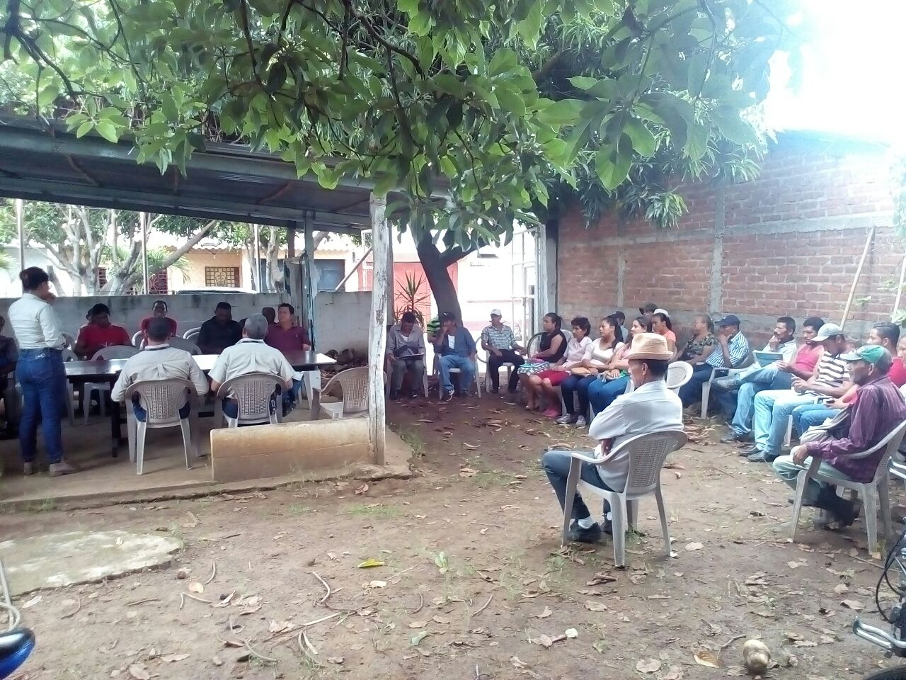

Se han desarrollado 82 reuniones vecinales en las 5 regiones donde han participado 1,201 hombres y 1,215 mujeres, haciendo un total de 2,416 participantes, las cuales se describirán a continuación:

JULIO
Se han desarrollado 31 reuniones vecinales con un total de 1,200 participantes (603 hombres y 597 mujeres), donde han socializado los Proyectos y Programas que la institución realiza.

AGOSTO
Se han desarrollado 22 reuniones vecinales con un total de 564 participantes (268 hombres y 296 mujeres), donde han socializado los Proyectos y Programas que la institución realiza. Estas reuniones sirven para coordinar y generar condiciones para la formación de otros espacios y mecanismos de participación. Los datos de las reuniones desarrolladas en este mes se presentan a continuación.

SEPTIEMBRE
Se han desarrollado 29 reuniones vecinales con un total de 652 participantes (330 hombres y 322 mujeres), donde han socializado los Proyectos y Programas que la institución realiza. Los datos de las reuniones desarrolladas en este mes se presentan a continuación:

Las Reuniones Vecinales son un espacio clave para fomentar la participación de los beneficiarios, ya que es a través de esta que se mantienen informados y en los cuales se coordina la creación de otros espacios y mecanismos. Sirven para que las personas puedan opinar y ser parte de los procesos que lleva a cabo la Institución.

MESAS TEMATICAS REALIZADAS EN EL TERCER TRIMESTRE DEL 2017

Las mesas temáticas son espacios de consulta y deliberación las cuales están vinculadas con áreas operativas institucionales y temas específicos, las cuales tiene la función de apoyar con sus sugerencias y recomendaciones o coordinar la implementación de un apolítica, programa o proyecto; son integradas por organizaciones sociales, civiles y sectores de la población específicos. Partiendo de esta definición la unidad de Participación Ciudadana interviene en las cinco Regiones a nivel nacional organizando en las comunidades este mecanismo donde nuestros beneficiarios y beneficiarias participan expresando sus opiniones y planificando el trabajo en el territorio.
En estos primeros tres meses de julio, agosto y septiembre la Unidad ha organizado en tres Regiones un total de 4 mesas temáticas con la participación de 19 mujeres y 11 hombres, participando un total de 30 personas en los mecanismos organizados en la institución.

Oficina Regional | Cantidad | Participantes
 |  | M | H
Central | 2 | 7 | 6
Paracentral | 1 | 4 | 1
Usulután | 1 | 8 | 4
Total | 4 | 19 | 11

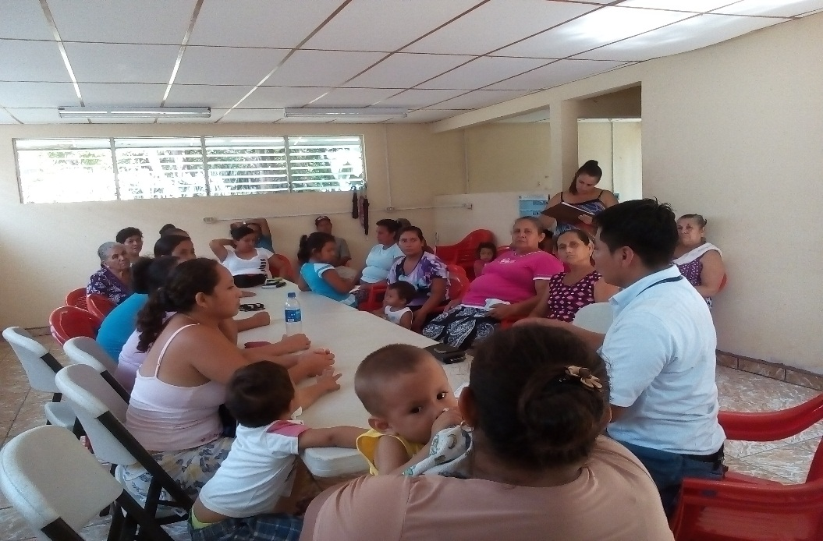

DESPACHOS ABIERTOS REALIZADOS EN EL TERCER TRIMESTRE DEL 2017

El Despacho Abierto es un espacio de intercambio entre comunidades, organizaciones u grupos y la Institución, donde nuestros beneficiarios y beneficiarias reciben de manos de la presidenta licenciada Carla Mabel Albanés, información sobre el proceso de escrituración que se lleva a cabo en su comunidad, del mismo modo se crea un espacio de asesoría sobre casos específicos , donde se adquieren compromisos por parte de Presidencia, asesores legales, jefes regionales y técnicos que visitan la comunidad, así mismo se presentan los diferentes programas que la institución ejecuta para el desarrollo familiar y comunitario.

En el mes de julio se llevaron a cabo dos despachos abiertos en el departamento de Usulután el primero fue en el municipio de concepción Batres, la comunidad San Felipe, recibió a la presidente Lcda. Carla Alvanes para exponerle las diferentes necesidades que tiene la comunidad y a la vez le solicitaron a la presidenta que se les respete el lugar donde tienen sus casas y no sean removidos por la nueva adjudicación de los solares de vivienda. La asistencia fue de 5 hombres y 7 mujeres. El segundo despacho abierto se llevó a cabo en la Cooperativa El Tercio del municipio de Puerto el Triunfo departamento de Usulután, en el cual la junta de vigilancia y consejo de administración le entrego una petición de plan de pago a la presidenta institucional para poder solventar la deuda agraria que tenía dicha cooperativa.
En el mes de Septiembre se llevaron a cabo dos despachos abiertos en los departamentos de Cuscatlán y San Miguel, el primero se llevó a cabo en la comunidad Papayan del Municipio de Suchitoto, Cuscatlán, quienes presenciaron la entrega material de inmuebles al sector veteranos de guerra por parte de la presidenta de ISTA Lcda. Carla Albanés, el ministro de gobernación Lic. Arístides Valencia, Lic. Pedrina Hernandez, Alcaldesa de Suchitoto, Lic. Marcelo Cruz, Comisión Nacional de Veteranos, Dra. Mónica Lopez Unidad de Veteranos del MINSAL. Cnel. Rene Lopez, Presidente de Aviación Civil. Cumpliendo así la Ley de atención de veteranos y excombatientes, beneficiando a más de 74 familias. La asistencia fue de 67 hombres y 77 mujeres.
El segundo despacho abierto se llevó a cabo en la comunidad Los Pajaritos del municipio de Chirilagua San Miguel, para exponer las diferentes necesidades que aún están pendientes de solventar, dentro de ellas la entrega de escrituras de más de 20 familias de dicha comunidad y la transferencia de las áreas verdes, zonas comunales y zonas protegidas a las instituciones que les competa, adquiriendo dichos compromisos la presidenta institucional Lcda. Carla Albanés para estos últimos meses de año. Asistencia fue de 65 hombres y 35 mujeres.

Oficina Regional | Cantidad | Participantes
 |  | H | M
Central | 1 | 67 | 77
Usulután | 2 | 20 | 19
San Miguel | 1 | 65 | 35
Total | 4 | 152 | 131

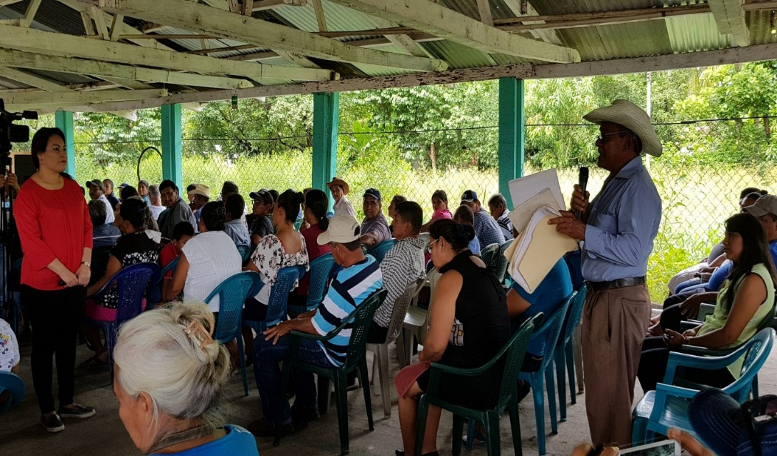

CONSEJOS CONSULTIVOS

Desde la aprobación de la política de participación ciudadana se ha puesto en marcha dicho espacio logrando así que la comunidad se organice para identificar y evaluar problemáticas y a la vez buscar alternativas para mejorar la calidad de vida en las comunidades, se ha logrado que los beneficiarios aprovechen el acercamiento de las instituciones, como por ejemplo: Alcaldías municipales, Ministerio de Agricultura y Ganadería, FONAVIPO, CENTA, Gobernaciones Departamentales, Ciudad Mujer etc.
En el mes de Septiembre se ha realizado un consejo consultivo en Cooperativa Santa Adela, Col. San José Santa Ana. Con las instituciones siguientes:
- Ministerio de Educación
- Iglesia Luz del Mundo
Centro Escolar Colonia San José
- ONG “ENLACE”
- Cooperativa Santa Adela

Adquiriendo así compromisos para el mejoramiento de las condiciones de vida y la buena coordinación con las instituciones presentes, posteriormente se le dará seguimiento a los compromisos. Con una asistencia de 1 hombre y 8 mujeres.

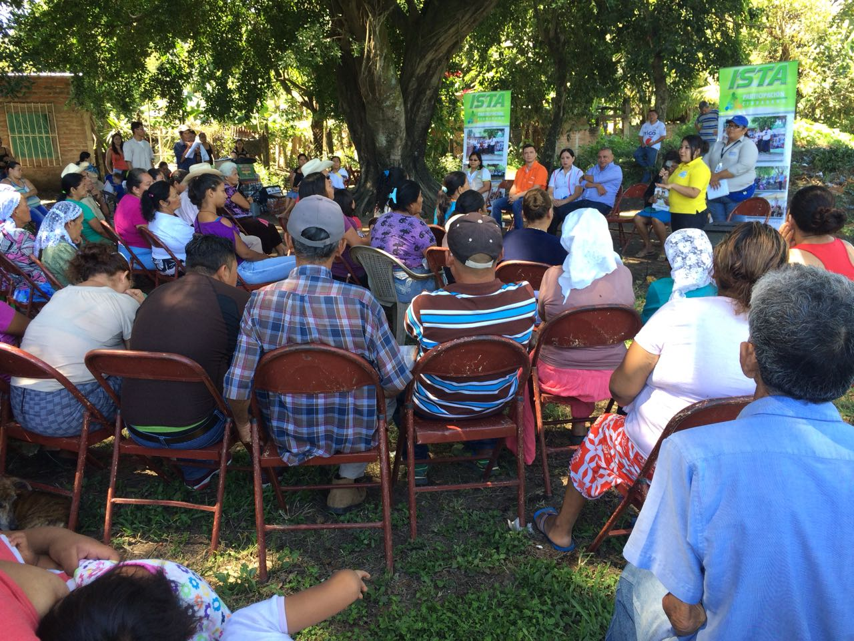

OBSERVATORIO SOCIAL

En dicho espacio hay representación de las mesas temáticas quienes a la vez representan a diferentes comunidades previamente organizadas, la función principal de dicho espacio es ejercer contraloría social sobre los programas y proyectos que el Instituto Salvadoreño de Transformación Agraria está ejecutado en las diferentes comunidades he ahí la importancia del involucramiento de dichos líderes, quienes tienen la oportunidad de evaluar tanto al programa como al técnico de las zona garantizando así el buen funcionamiento y aprovechamiento los programas de desarrollo agropecuario, la transferencia de tierra participación ciudadana y unidad de genero
El 29 de agosto se llevó a cabo el observatorio social de la región central agraria en la casa de la cultura de San Pablo Tacachico La Libertad, en donde participaron representantes de comunidades del departamento de Chalatenango, Cuscatlán La Libertad y San Salvador en donde se realizó un conversatorio sobre la afectación de la no prorroga del decreto 263 que está congelado en la asamblea legislativa y por ende no hay producción de escrituras a nivel nacional, a la vez se revisó el proceso de escrituración en cada comunidad comprometiéndose el gerente regional Alfredo Leiva a acelerar los casos que están pendientes en la hacienda San Juan y San Isidro, comunidad La Cebadilla y otras. De igual forma se informó de la ejecución de los proyectos de desarrollo agropecuario en cada comunidad y se acordó terminar las entregas de plantines y estanques de tilapia en las comunidades Las Pavas, El Tres El Once y San Isidro Lempa que aun no poseen dichos proyectos. La asistencia fue de 26 mujeres y 14 hombres.

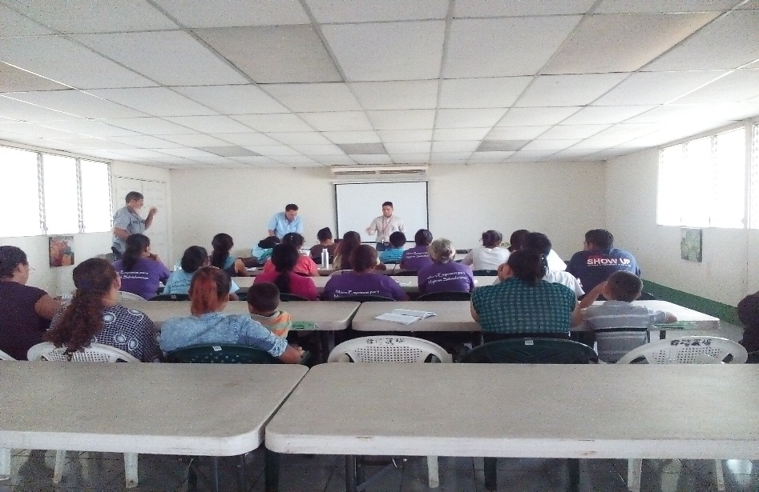

RENDICION DE CUENTAS REALIZADAS EN EL TERCER TRIMESTRE DEL 2017
Cada año la institución lleva a cabo la Rendición de Cuentas con el objetivo de dar a conocer a la población el trabajo realizado y la cantidad de la población beneficiaria, garantizando la transparencia con la que este gobierno está comprometido. Es un espacio donde la población no solo obtiene la información de la inversión sino además es aprovechado para realizar consultas a la titular. Se han realizado 1 jornada en la Región Occidental en el mes de Agosto y 5 jornadas en las Regiones Central, 2 Paracentral, 1 Usulután y 1 Oriental. En total han participado 959 hombres y 818 mujeres (1, 777 personas), según siguientes gráficos.
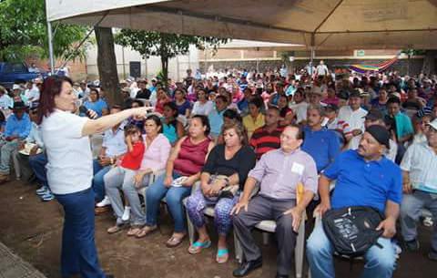

AGOSTO
Se realizó dos jornadas con 278 hombres y 224 mujeres en la Región Occidental y Central.

SEPTIEMBRE
Se han realizado 4 jornadas con la participación de 681 hombres y 594 mujeres.

CONSULTAS CIUDADANAS REALIZADAS EN EL TERCER TRIMESTRE DEL 2017

La Consulta ciudadana es un espacio de diálogo que permite la participación de personas u organizaciones mayormente vinculadas al quehacer de la institución, donde se presentan los servicios que la misma presta a los beneficiarios y beneficiarias de las distintas comunidades a nivel nacional.
En esta encuesta se ha realizado una consulta para saber la opinión que tienen nuestros usuarios en cuanto al quehacer del personal de la institución ademas para conocer si la rendición de cuentas lleno las dudas y consultas a sus programas y proyectos. Dicha consulta se realizó a nivel nacional en cada rendición de cuentas en cada una de las 5 regiones, con una muestra de 517 personas en la cual participaron 301 mujeres y 216 hombres.
Las comunidades que participaron en la consulta ciudadana son las siguientes:

REGIÓN | COMUNIDADES
Occidental | La Criba, Candelaria la frontera  Las Higueras, Izalco  El Singuil  El Porvenir, Santa Ana  Las Victorias, Caluco,  Miravalle, Sonsonate
Central | Flor Amarilla, Ciudad Arce  La Bolivia, Coop. Atapasco, Quezaltepeque  El Cedral, Barba Rubia, Coop. 2 de mayo, Nejapa  Papaya, Colimita, Los Gramales, Suchitoto  La Esmeralda, Coop. Chanmico, Coop. La Libertad  Coop. San Alfonso, La tarpella
Paracentral | El Pichiche, Zacatecoluca, La Paz  San Nicolas, El Casino, Tecoluca, San Vicente  La Milagro de dios  El Angel, Tapalhuaca, La paz  Las Monjas  Nuevo mundo las hojas, San pedro Masahuat  Altos de los reyes, Zacatecoluca
Usulután | Nuevo amanecer  La California  Valle San Juan, Jiquilisco  San Felipe, Concepción Batres  San Antonio  Los patios  Montecristo, Tecapan
Oriente | Hda. San Jacinto , San Miguel  Hda. Santa Barbara, Morazan  Hda. El Carmen, Agua Fria  Hda. El Encantado, La Union  Hda. La Cañada, La Union  Hda. Gualoso, San Miguel  Hda. Buena Vista, Jocoro  San Felipe potosí, Chapeltique  Hda. Tierra Blanca los pajaritos, Chirilagua  Cacaopera Morazan.

SEGUIMIENTO A LOS MECANISMOS Y ESPACIOS DE PARTICIPACIÓN CIUDADANA

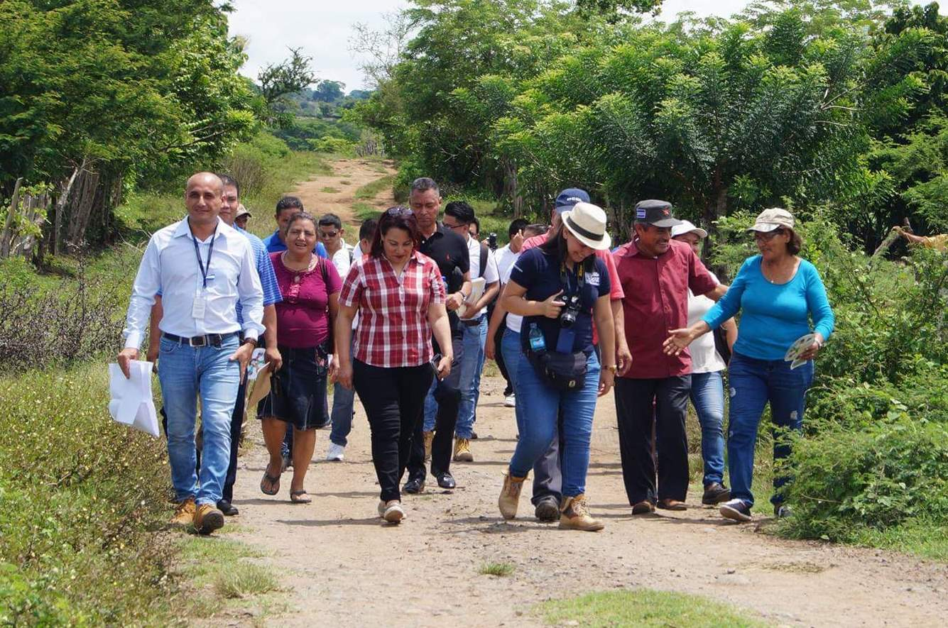
En el siguiente informe se detallan los seguimientos a Espacios y Mecanismos que la política de participación ciudadana comprende “Despacho Abierto”, “Consulta Ciudadana”, “Observatorio Social”, Consejo Consultivo”, Mesa Temática”, “Reuniones Vecinales” y “Rendiciones de Cuentas”.

SEGUIMIENTOS REALIZADOS A DESPACHOS ABIERTOS
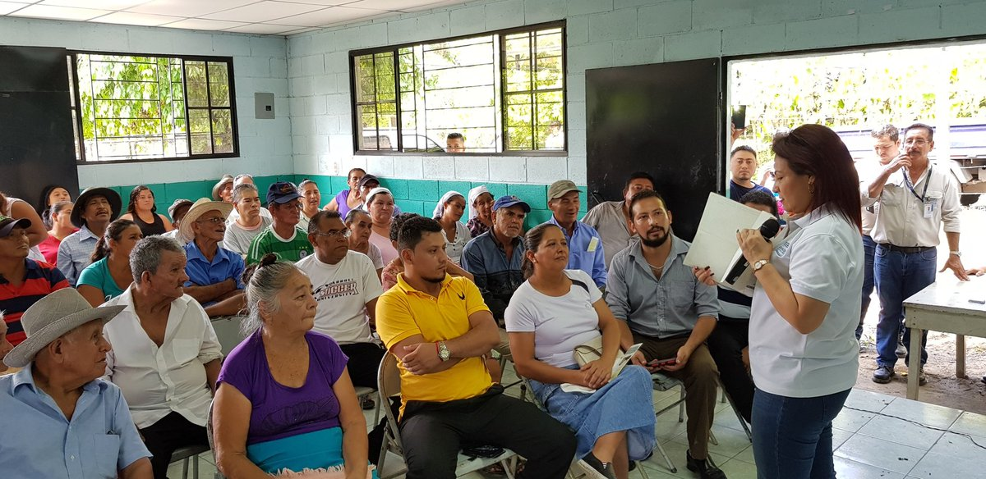
Siguiendo el mandato de nuestro Presidente el Profesor Salvador Sánchez Cerén, de desarrollar de manera regular y abierta, espacios públicos a nivel territorial para dialogar con la población sobre temas de su interés, es qu el Instituto Salvadoreño de Transfromación Agraria realiza a nivel nacional espacios denominados actualmente Despachos Abiertos, donde los beneficiarios y beneficiarias, se les da la oportunidad de escuchar de mano de la Licda. Carla Mabel Alvanés y sus asesores, el avance de su proceso de escrituración; dándoles también la oportunidad de expresar las dudas, preguntas y comentarios que tengan al respecto de los diferentes programas y proyectos que la institución ejecuta con las comunidades a nivel nacional, asi mismo permite el generar compromisos con las comunidades sobre distintas necesidades que la misma comunidad presenta, enlazando así los distintos servicios de las instituciones públicas del Estado.
En el recuadro, se resumen los seguimientos a los despachos abiertos desarrollados por Presidencia:
N° | REGIÓN | LUGAR | COMPROMISOS | SEGUIMIENTO
1 | Usulután | Colonia ISTA, Puerto El Triunfo, Usulután  Agosto (2) | Se adquirio el compromiso con la comunidad de hacer enlace con el ILP, y así plantearles la situcion de los habitantes de esta comunidad, que tienen más de treinta años sin certeza jurídica. | Se han sostenido dos reuniones en el mes de agosto, en las cuales se establecio contacto con el referente del ILP, quien pidió una solicitud dirigída al Director Ejecutivo de la institución, ya que el referente manisfesto que el proyecto es factible en la comunidad, si la cooperativa El Tercio, accede a firmar las escrituras.

En este tercer trimestre del 2017, se le ha brindado seguimiento al Despacho desarrollado en la Colonia ISTA del municipio Puerto El Triunfo de Usulután, dándole seguimiento al compromiso de gestionar con el ILP la legalización de las familias de la comunidad, de esta forma este espacio se ha convertido en un ambiente de comunicación entre los servidores públicos y servidoras públicas y la población, permitiendóles establecer una acercamiento cálido y amable para todos y todas, alcanzando acuerdos y compromisos a los cuales se les da el seguimiento correspondiente.

SEGUIMIENTO OBSERVATORIO SOCIAL
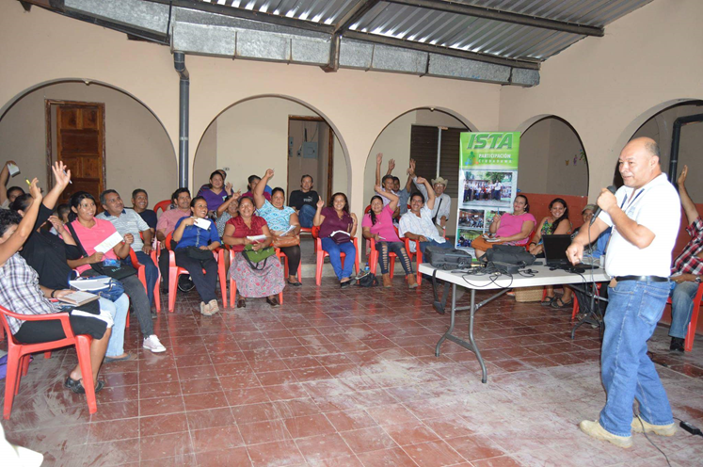
Históricamente las comunidades permanecían en el olvido, ha sido hasta los gobiernos del cambio que se han implementado estos espacios y mecanismos de participación ciudadana los cuales permiten que las comunidades ejerzan contraloría social, involucrándose para brindar sus recomendaciones en cuanto a la ejecución de los proyectos y programas que realiza la institución en las propiedades.
A partir de los principios de inclusión y transparencia, se está incorporando a la ciudadanía en el desarrollo de las políticas públicas facilitándoles el acceso a la información y sometiéndose como institución al control social. La Información que se les brinda es sobre los distintos proyectos que la institución ejecuta, como Transferencia de Tierra, desarrollo Agropecuario, Participación Ciudadana y Género.
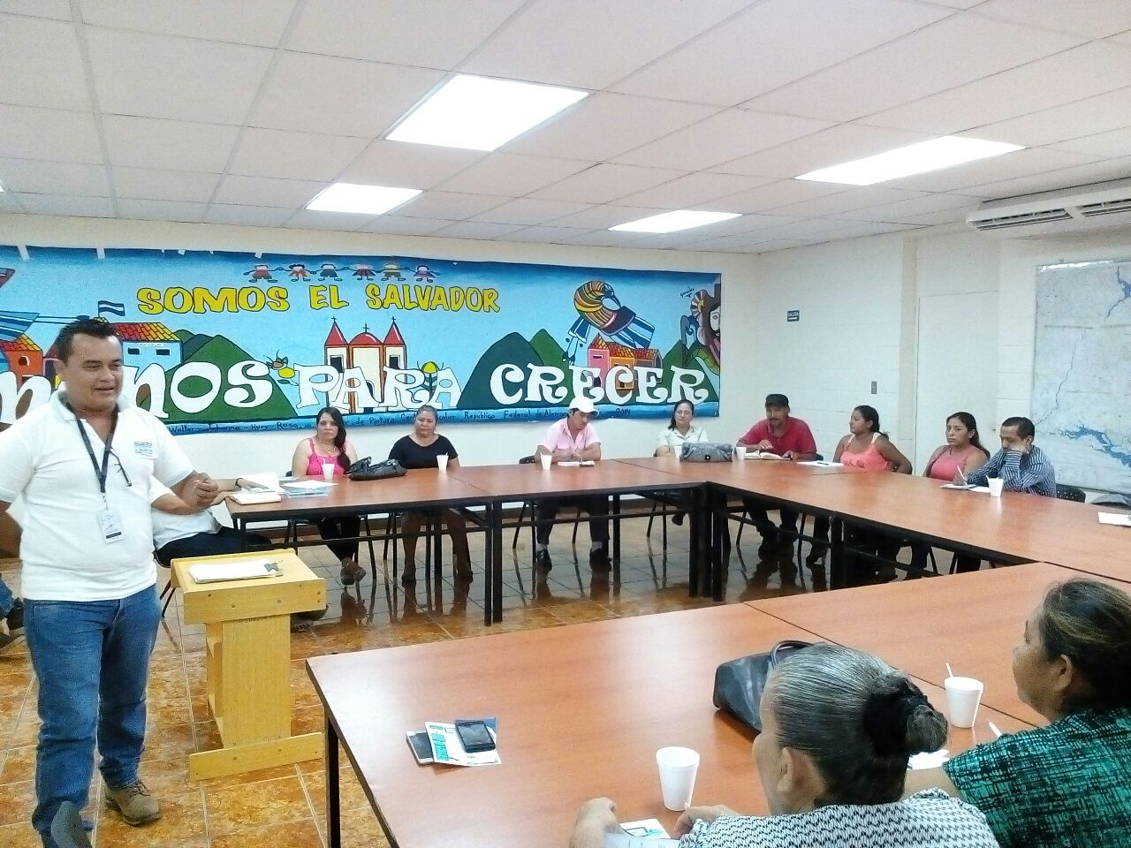
En este tercer trimestre se han realizado dos seguimientos de los observatorios sociales creados en las regiones, tales como la Región Central y Paracentral las cuales pueden ejercer contraloría, comprendiendo los líderes y lideresas el trabajo institucional. La cual permita que dia con dia los procesos institucionales sean más transparentes, estén mas cercanos a la población y que esta sea la garante del quehacer institucional.

En las actividades que se realizan en los observatorios Sociales, se tienen el acompañamiento de distintas Unidades y Departamentos de la institución que puedan solventar las dudas de los líderes y lideresas, como presentar informes de las acciones ejecutadas en las comunidades; en este tercer trimestre, se ha tenido el acompañamiento de Jefes Regionales, técnicos de Desarrollo Agropecuario, Género y Participación Ciudadana.

N° | REGIÓN | LUGAR | COMPROMISOS | SEGUIMIENTO
1 | Paracentral | Santa Catarinita, Santa Clara, San Vicente.  Julio | Se adquirio el compromiso de realizar Reunión Vecinal con los beneficarios y beneficiarias de la comunidad, quienes ya habían cancelado los gastos administrativos y de escrituración, de sus parcelas, y se encontraban en la espera de la escritura registrada. | Se realizó el debido seguimiento desarrollando reunión Vecinal en la cual el colaborador jurídico les explicó a los presentes que sí recibirían su escritura al haber cancelado los gastos administrativos y de escrituración de sus parcelas, aunque no hubieran cancelado el valor de la tierra, ya que la escritura les saldría hipotecada.
2 | Central | Casa de La Cultura San Pablo Tacachico, La Libertad  Agosto | Completar la entrega de los proyectos de desarrollo agropecuario a beneficiarios y beneficiarias de las diferentes comunidades que conforman el observatorio social.  Informar sobre el decreto 263 y su afectación en las comunidades que se están atendiendo este año. | Se ha realizado la entrega total de los proyectos de desarrollo agropecuario en las comunidades que conforman el observatorio social.  Se llevó a cabo conversatorio sobre las consecuencias que tiene la no aprobación del decreto 263.

SEGUIMIENTO REALIZADOS A CONSEJO CONSULTIVO

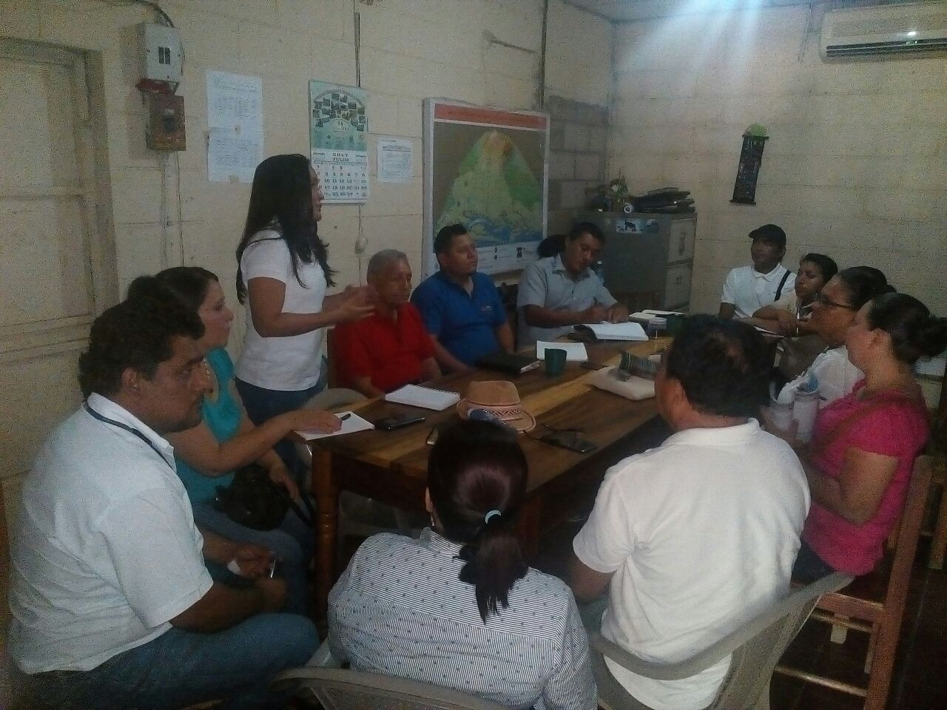

En este tercer trimestre se le ha brindado seguimiento a dos consejos consultivos desarrollados en las comunidades de la Region de Usulután y la Region Central, las comunidades presentan ante las instituciones de Gobierno y No Gubernamentales, donde participan en este trecer trimestre instituciones como Alcaldía de Jiquilisco, INJUVE, ILP e ISTA, también Alcaldía Municipal de Tepecoyo, Gobernación Departamental La Libertad, Ciudad Mujer, FONAVIPO, CENTA, Unidad de Salud y Asociación de Iglesia Mundial, junto con las mesas temáticas y las Adescos de las comunidades, cumpliendo el mandato del Presidente de la Republica El Profesor Salvador Sánchez Cerén de estar más cercanos a la población y a sus necesidades, fomentando en ellos actitudes de corresponsabilidad, igualdad y auto desarrollo.
El consejo Consultivo como mecanismo de participación ciudadana ha permitido el acercamiento de otras instituciones a nuestros beneficiarios y benfeciarias, con este mecanismo se ha logrado posibles soluciones a los problemas que por años han existido en las comunidades en las que la institución interviene con las diferentes unidades y departamentos que ejecutan sus proyectos en las comunidades a nivel nacional.
De esta manera se esta dando cumpliento al mandato de nuestro presidente Profesor Salvador Sánchez Cerén de estar cercanos a la gente, trabajando en conjunto con otras entidades de gobierno y no gubernamentales, creando espacios de diálogo con la población, aportando al desarrollo de las comunidades en el país.
El seguimiento a dicho espacio se resume en el siguiente cuadro:
N° | REGIÓN | LUGAR | INSTITUCIONES | LOGROS | COMPROMISOS.
1 | Usulután | Nuevo Amanecer, El Zamoran, Jiquilisco Usulután  Julio, Agosto | Alcaldía de Jiquilisco, INJUVE, ILP e ISTA | Se ha iniciado el proceso de escrituración de 10 solares de vivienda de la comunidad Nuevo Amanecer los cuales las familias adquirieron hace más de 17 años, sin escritura legal, dicho proceso de escrituración lo esta desarrollando el ILP, cuya gestión fue realizada por la mesa temática de la comunidad del Bajo Lempa y la unidad de Participación Ciudadana. | Darle seguimiento al proceso, ya que se ha relaizado la remedición de la propiedad y la elaboración de los planos, los cuales están en espera de ser aprobados y asi elaborar las escrituras.
 | Central | La Esmeralda, Tepecoyo, La Libertad.  Agosto, Septiembre(2) | Alcaldía Municipal de Tepecoyo, Gobernación Departamental La Libertad, Ciudad Mujer, FONAVIPO, CENTA,Unidad de Salud y Asociación de Iglesia Mundial. | Se firmó carta de entendimiento o convenio para iniciar proyecto de agua potable para la comunidad. | Apartir de las reuniones donde se conformó la directiva de Agua, quien le dara seguimiento al proyecto; como en la reunión donde se realizó asamblea informativa para acordar los precios individuales de cada beneficiario y otros acuerdos; asi mismo se sostuvo reunión con alcaldesa de Tepecoyo, para gestionar el permiso de perforación de pozo en zona comunal.

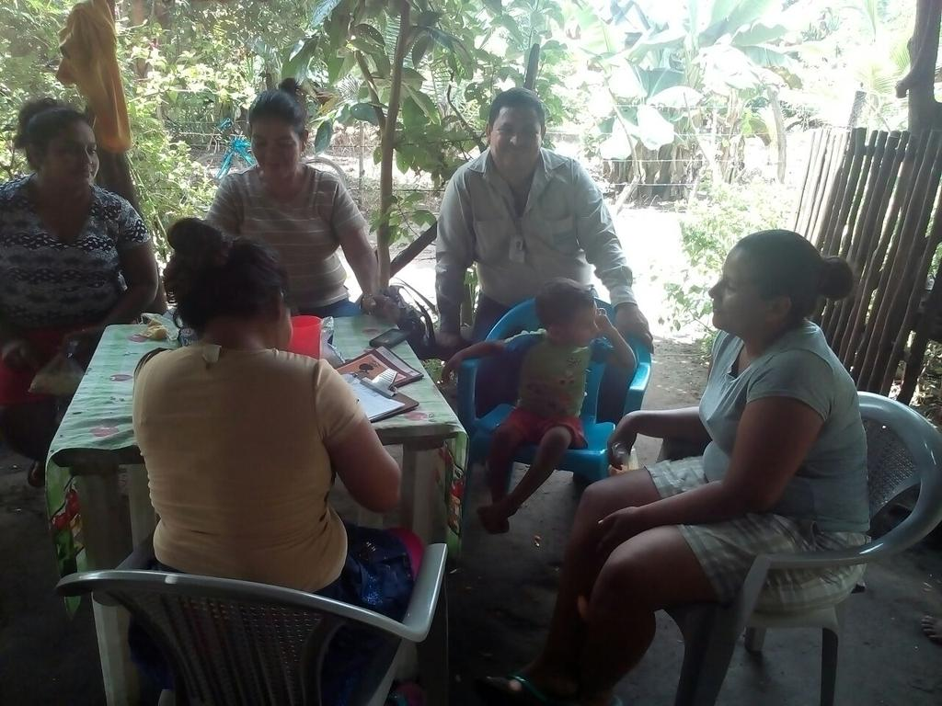
SEGUIMIENTOS REALIZADOS A MESAS TEMÁTICAS

Las mesas temáticas son mecanismos de participación ciudadana que se han formado con el objetivo de que las organizaciones internas de una comunidad unan esfuerzos en temas que afecten a los habitantes. Las mesas temáticas han logrado la unión de comunidades vecinas, ya que tales están formadas por ejemplo, de referentes de distintas organizaciones como ADESCOS, comités, grupos de mujeres, cooperativas, entre otros. Comunidades cercanas que están siendo atendidas por la institución y que comparten un tema específico en común.
Con estas mesas temáticas se ha logrado que los líderes y lideresas se interesen por ayudar al desarrollo de proyectos que mejoren las condiciones de vida de sus habitantes, además de velar por la transparencia de estos, también ejercen la vigilancia de los proyectos desarrollados por el ISTA en sus comunidades.
La participación Ciudadana es el conjunto de principios, conceptos, mecanismos estrategias y lineamientos definidos por el gobierno para facilitar el involucramiento de la ciudadanía en la implementación de los programas y proyectos en las comunidades, con el objetivo de mejorar la calidad de vida de las personas beneficiarias.
Las Mesas Temáticas constituyen un mecanismo de consulta y deliberación, en donde se vinculan temas de áreas operativas institucionales, como también temas específicos; en este tercer trimestre 4 mesas y se han brindado 59 seguimientos en las mesas conformadas en los meses pasados.
Continuando así con el proceso de formación de las mesas en temas de derechos Humanos, Autorrealización y autogestión, proporcionando herramientas que permitan a la comunidad ejecutar proyectos de beneficio social, tales como construcción de viviendas, Formación de ADESCOS, desarrollo de Jornadas de Derechos, organización de otros espacios y mecanismos de participación ciudadana, entre otros beneficios y logros.

N° | REGIÓN | LUGAR | COMPROMISOS | LOGROS
1 | Occidental | Hda. Las Delicias, San Lorenzo, Ahuachapán  Julio, Agosto | Pendiente reunión con mesa temática y demás beneficiarios y beneficiarias para asesoría del tema de avalúos de las parcelas agrícolas que ellos trabajan. | Después de colectados los documentos, se han mantenido dos reuniones para informar a los beneficiarios sobre dos temas:  El llenado de actas de posesión de los beneficiarios y beneficiarias, junto con el nuevo técnico del proyecto.  Presentación de programas de desarrollo agropecuario y una leve discusión sobre el decreto 263, que tiene mucho que ver con el tema de los avalúos de sus parcelas, ya que ellos estarían cancelando el 100% según la anulación de este decreto.
2 |  | El Potosí, Coatepeque, Santa Ana  Julio | Brindar por medio de la unidad de participación ciudadana jornadas de capacitación a grupo de mujeres, tanto de organización, participación y cooperativismo, así mismo el desarrollo de talleres de agroindustria. | Se han desarrollado las jornadas de capacitación en formación, participación ciudadana, organización y derechos humanos y talleres de agroindustria, en elaboración de escabeche.
3 |  | Hda, La Labor, Cantón La Montañita, Ahuachapán  Agosto | A través de miembros de la mesa temática y miembros de la ADESCO de la comunidad, se está coordinando el desarrollo del consejo consultivo en la comunidad, del mismo modo se está gestionando con la institución por medio de una solicitud la inspección de un lote de terreno para la posible perforación de un pozo. | La mesa temática ha elaborado carta de solicitud dirigida hacia la institución ISTA, para solicitar la inspección.
4 |  | Porción PNC, Miravalle, Sonsonate  Agosto (2) | En reunión de 15 de agosto se acordó reunirse el 22 de agosto con el objetivo de diseñar plan de trabajo y conocer cuáles eran las problemáticas que tenía la comunidad.  Dado que una de las necesidades que ellos identifican como prioritarias es la legalización de la ADESCO, se acordó realizar una reunión con parte de mesa temática para elaborar los estatutos.  Solventar el proceso de la medición de los inmuebles en la porción del resto de la P.N.C para su respectiva asignación y poder tomarlos en cuenta para los procesos de escrituración. | El día 04 de septiembre se utilizó un formato para la elaboración de los Estatutos. Para la acreditación se acordó coordinar con Gobernación una reunión donde se explique la conformación de una Asociación de Desarrollo Comunal, ya que la comunidad expresa que la Alcaldía no los ha apoyado en este proceso.  La organización sea mantenido para que puedan desarrollar sus propias gestiones con las diferentes instituciones de gobierno.
5 |  | Comunidad 17 de marzo san Julián Sonsonate  Agosto | Continuar los procesos de los talleres de agro industrias que imparten las compañeras de la cooperativa Artesanas Opicanas, para fortalecer este grupo de mujeres y así participen en las diferentes actividades de la institución. | Se ha mantenido el grupo unificado con el propósito de que las mujeres pongan en práctica lo que se les ha enseñado en las próximas jornadas que se programaran.
6 | Central | Flor amarilla, Ciudad Arce  Julio | Hacer una reunión con los y las lideresas de la mesa temática de la comunidad Monseñor Romero para hacer un intercambio de experiencias de gestiones y motivar a las lideresas de Flor Amarilla a la organización.  Realizar Consejo Consultivo para dar a conocer las necesidades prioritarias en la comunidad, en coordinación con el promotor de la Alcaldía de Ciudad Arce | Se realizó el intercambio de lideresas de mesa temáticas para buscar apoyo de gestión de necesidades de la comunidad Flor Amarilla.  Se hicieron las invitaciones pertinentes a las distintas instituciones de gobierno entre ellas están: ANDA, INJUVE, gobernación, MINSAL, ISDEMU, FONAVIPO, Etc. Quedando calendarizado para el dia 18 de Octubre.
7 |  | La Cebadia, Nueva Concepción, Chalatenango  Agosto | Coordinar con los líderes para realizar una rendición de cuentas en la comunidad ya que ellos por la distancia no pudieron asistir a la que se realizó en San Salvador.  También nos comprometimos en coordinar con la unidad de género para dar una asesoría de elaboración de concentrado para aves. | Se realizó la rendición de cuentas en el Centro Escolar de la Cebadia y ademas asistió el jefe regional y dio una asesoría sobre el avance del proyecto y la presentación de los técnicos encargados para dicho proyecto.  Se impartió el taller de elaboración de concentrado para aves, y comprometiéndonos a llevar para la siguiente reunión un taller de elaboración de lejía.
8 |  | Hacienda Taquillo, Chiltiupan, La Libertad  Julio, Agosto | Entregar los proyectos de desarrollo agropecuario en este trimestre.  Brindar información actualizada acerca del proyecto de transferencia de tierras de dicha comunidad | El 25 de julio se terminó de entregar los plantines de chile y tomate en dicha comunidad.  El 18 de agosto se realizó el seguimiento a la mesa temática en las oficinas de la región central para explicarles la situación actual de las 11 familias beneficiadas.
9 |  | El Tres, San Pablo Tacachico, La Libertad.  Agsoto, Septiembre (2) | Entregar los proyectos de desarrollo agropecuario en este trimestre.  Planificación de actividades para el último semestre de trabajo de dicha mesa.  Gestionar proyecto de seguridad alimentaria, manejo de aves de corral. | El 14 de agosto se terminó de entregar los estanques de tilapia a las familias de dichas comunidades que conforman la mesa temática.  El 11 de septiembre se llevó a cabo la planificación de actividades.  29 de septiembre inicia proyecto de crianza de pollos de engorde en coordinación con concejala de dicha zona.
10 |  | San Isidro Lempa, San Pablo Tacachico, La Libertad  Septiembre (2) | Entregar los proyectos de desarrollo agropecuario en este trimestre.  Planificación de actividades para el último semestre de trabajo de dicha mesa. | El 21 de septiembre se terminó de entregar los proyectos de desarrollo agropecuario a las comunidades que conforman dicha mesa, a la vez se realizó la planificación de actividades de los últimos meses.  El 29 de septiembre se llevó a cabo fórum con el fin de informar sobre las consecuencias de la no vigencia del decreto 263.
11 |  | Los Potreros, Huizucar, La Libertad  Agosto | Entregar los proyectos de desarrollo agropecuario en este trimestre.  Planificar jornada de reforestación en coordinación con Alcaldía Municipal de Huizucar. | El 21 de agosto se terminó de entregar los proyectos de desarrollo agropecuario a las comunidades que conforman dicha mesa.  Pendiente de realizar jornada de arborización por falta de arbolitos de la unidad de Medio Ambiente ISTA.
12 |  | Hacienda San José Arrazola, Tonacatepeque, San Salvador  Julio, Agosto | Planificación de actividades para el último semestre de trabajo de dicha mesa.  Revisión de beneficiarios atendidos en PDDH de Cojutepeque. | El 06 de julio se Planifico actividades para el último semestre de trabajo de dicha mesa.  El 09 de agosto se realizó una revisión de las personas atendidas y se depuro el listado global.
13 |  | La Esmeralda, Tepecoyo, La Libertad  Julio, Agosto, Septiembre (2) | Conformar directiva de agua para administrar el proyecto de agua potable domiciliar.  Terminar los procesos de legalización de la Asociación Comunal.  Iniciar con el proyecto de agua potable domiciliar. | El 14 de julio se eligió en asamblea comunal la directiva del agua.  El 15 de agosto se llevó a cabo reunión con el cooperante de agua para verificar la zona de perforación del pozo del agua.  El 20 de septiembre se realiza asamblea informativa para acordar los precios individuales de cada beneficiario y otros acuerdos  El 25 de septiembre se llevó a cabo reunión con alcaldesa para ultimar detalles sobre el permiso de perforación de pozo en zona comunal  En este trimestre se completó la legalización de la asociación de desarrollo comunal “ASDEILEA”.
14 |  | San Nicolás, San Juan Opico, La Libertad.  Septiembre(2) | Planificación de actividades para el último semestre de trabajo de dicha mesa.  Gestionar proyecto de seguridad alimentaria, manejo de aves de corral. | El 14 de septiembre se realizó jornada de planificación de actividades para los siguientes meses.  22 de septiembre inicia proyecto de crianza de pollos de engorde en coordinación con concejala de dicha zona.
15 |  | La Nueva Encarnación, San Juan Opico, La Libertad  Septiembre (2) | Planificación de actividades para el último semestre de trabajo de dicha mesa.  Gestionar proyecto de seguridad alimentaria, manejo de aves de corral | El 12 de septiembre se realizó jornada de planificación de actividades para los siguientes meses.  22 de septiembre inicia proyecto de crianza de pollos de engorde en coordinación con concejala de dicha zona.
16 | Paracentral | Achichilco, Llanos de Achichilco, San Vicente.  Julio | A través de la mesa se llegó al acuerdo de realizar la convocatoria para la movilización y el apoyo para el día de la entrega de escrituras. | Seguir con el seguimiento al proceso de escrituración de dicha propiedad.
17 |  | Coop. La Veranera de RL, San juan Nonualco, La Paz  Agosto (2) | Realizar jornada de gestión de cobro para el dia 8 de agosto y lograr la convocatoria de todo y todas las beneficiarias. | Se logro la convocatoria de un 80% de los beneficiarios y beneficiarias.  Estar pendiente de la validación del decreto 263 para hacer la gestión de cobro y pagar el valor de la tierra.
18 |  | Flor de Fuego, San Vicente, San Vicente.  Agosto | Acercamiento a la mesa temática de la comunidad. | Se Hizo el primer acercamiento a la mesa de Flor de Fuego para conocer sus inquietudes y sus necesidades donde se pudo identificar la problemática y comprometernos en darle seguimiento a la mesa.
19 |  | El Pichiche, Zacatecoluca, La Paz  Agosto | Llevar acabo capacitaciones con las Artesanas Opicanas dado la solicitud hecha por la comunidad. | Se desarrolló la Capacitación de elaboración de Shampoo por parte de las mujeres Artesanas Opicanas la cual se desarrolló en la jornada de la mañana donde asistieron los vecinos de la comunidad El Pichiche.-
20 |  | Comunidad Nuevo Mundo Las Hojas, San Pedro Masahuat,San Vicente.  Septiembre | Seguir trabajando con esta mesa a pesar de que ya finalizo el proceso de escrituración pero que la comunidad está interesada en que siga apoyando con los procesos de agro industrias | Que Los beneficiarios están con el interés de seguir trabajando en las diferentes actividades programadas por la institución
21 |  | Comunidad Las Monjas, Santa Clara San Luis Talpa, La Paz  Septiembre | Llevar acabo despacho en coordinación con la mesa temática. | Se ha coordinado con la mesa de la comunidad la realización de un despacho abierto, en la cual se establecio la fecha para el dia 5 de octubre paa tratar el proceso tanto de la cooperativa como la comunidad que están en tierras de ISTA.
22 | Usulután | La Bomba, Galingagua, San Agustín.  Julio, Agosto | Dar seguimiento al proseso de escrituracion que se esta llevando a cabo para los asociados y asociadas de la cooperativa.  Dar seguimiento para que los programas de desarrollo agropecuario lleguen a los beneficiarios. | Se logro a traves de la vigilancia del proceso que el consejo de administracion de la cooperativa la bomba hiciera una asamblea para que se cambiara la forma de pago de los servicios que esta dando ISTA. (En vez de que fuera una cuota fija para todos y todas que se pague por el numero de inmuebles escriturados a cada beneficiario y beneficiarias.  Se a logrado que las familias que pidieron los programas de desarrollo agropecuario se les entreguen los insumos satisfactoriamente.  La participacion de las y los beneficiarios en las actividades programadas por ISTA.
23 |  | Valle San Juan I y II, Jiquilisco, Usulután  Julio, Agosto | Luego de la escrituración de la comunidad, se ha coordinado con la mesa temática para bebeficiarias a la población con los programas de desarrollo agropecuario, asi como también se ha realizado el compromiso con la comunidad y las familias que han solicitado el proyecto de casa con la institución de FONAVIPO de darles el acompañamiento y seguimiento en la liquidación de la construcción de las casas en la comunidad. | Se logró la entrega satisfactoria de los insumos de los programas de desarrollo agropecuario.  Se le ha dado seguimiento a la construccion de la primera casa con los fondos que da FONAVIPO, en este momento la casa tiene el techo y esta en proceso la segunda casa, la familia ya entregó documentacion.
24 |  | Tierra Blanca, Jiquilisco, Usulután  Julio(2), Agosto, Septiembre | Compromiso de dar seguimiento a los procesos que se estan llevando con familias que han pedido que FONAVIPO les ayude con programa de viviendas. | Se a logrado que FONAVIPO le de financiamiento para viviendas a dos familias que ya tienen sus casas con paredes terminadas y solo estan esperando el segundo desembolso para terminar sus casas.  Tenemos 10 familias más que estan en proceso de recibir este beneficio por parte de FONAVIPO.
25 |  | Bajo Lempa, Jiuilisco, Usulután  Julio | Con esta mesa se tienen los compromisos de dar seguimiento al proceso de escrituracion de Nuevo Amanecer, seguimiento a trabajo con jovenes de la 14 de Julio y los programas de desarrollo agropecuario en algunas comunidades de la zona.  Hay un compromiso de buscar la rehabilitacion de una casa en la comunidad 14 de Julio para que funcione como casa de la juventud y casa comunal. | Se ha logrado que los habitantes de Nuevo Amanecer se involucren en los trabajos que esta realizando las cuadrillas de ISTA, en la medicion y la elaboracion de censos en esa comunidad. Tambien se ha vigilado la transparencia de la entrega de los insumos de los programas de desarrollo agropecuario.  En el caso de la casa de la comunidad 14 de Julio no se ha logrado nada aún.
26 |  | La Cabaña, Jucuarán, Usulután  Agosto | Compromiso de brindar el acercamiento en el proceso de escrituración que etsa llevando la cooperativa con ISTA, además de ejecutar los proyectos de desarrollo agropecuario y que estos sean entregados satisfactoriamente a los beneficiarios y beneficarias. | Se ha logrado la participacion de los miembros de la mesa en las actvidades convocadas por la institucion.  La mesa esta coordinando la entrega de los insumos de los programas de desarrollo agropecuario.
27 |  | Cerna Mechoatique, Berlin, Usulután  Julio, Agosto, Septiembre | Relizar coordinación con la mesa para hacer entrega material de los inmuebles, ya que quieren trabajar la tierra, asi mismo se adquirio el compromiso de acompañar a lña cuaddrilla topografica para replatear los mojones de las parcelas, ya que desconocían hasta donde llegaban cada una.  Realizar la entrega de los insumos de desarrollo agropecuario. | Se realizó la entrega material de algunos inmuebles, pero aún están pendientes otros inmuebles de los 8, debido a que no se han replanteado los mojones por parte de la cuadrilla topografica de una parte de la porción de las parcelas agrícolas.  Se han entregado los insumos de los proyectos de desarrollo agropecuario.
28 |  | Corozal, Berlín, Usulután.  Julio | Realizar en coordinación con la mesa temática la colección de los documentos requistos para el proceso de escrituración. | Se realizo reunión para colectar los documentos de los beneficiarios y beneficiarias, aunq esta pendiente una parte de ellos, asi como algunos beneficarios han tenido problemas en los documentos presentados.
29 |  | San Antonio, Ciudad El Triunfo, Usulután.  Julio | Coordinar con la mesa tematica la entrega de los insumos de desarrollo agropecuario, asi como coordinar la continuación de las jordanas de capacitación de parte de la unidad de genero y participación ciudadana. | Los beneficiarios y beneficiarias que estan incluidos en los proyectos de desarrollo agropecuario participan en las jornadas de capacitación.
30 |  | San Felipe, Concepción Batres, Usulután  Agosto, Septiembre | Asesorar sobre como gestionar proyectos, para que la comunidad gestione con FONAVIPO, el proyecto de viviendas. Manteniendo informados de igual forma a los beneficiarios y beneficiarias sobre el avance del proceso de escrituración. | La mesa temática ha realizado la solicitud para presentarla a la institucion de FONAVIPO, asi mismo la cuadrilla topográfica esta llegando a medir los linderos y a mojonear.  A partir de la solicitud hecha a FONAVIPO, esta ha realizado una inspección para verificar la factibilidad de ejecutar el proyecto de viviendas en la comunidad, asi mismo se han revisado los documentos entregados a FONAVIPO.
31 |  | Cuesta Empedrada, California, Usulutan.  Septiembre | Coordinar con el consejo administrativo el comienzo del procesode escrituración, asi como la entrega de los insumos de desarrollo agropecuario. | Se coordino con el consejo admionsitrativo, la entrega de los insumos del proyecto de plantines de chile y tomate, asi como se han realizado las capacitaciones de la unidad de género como la unidad de participación cuidadana.
32 |  | Montecristo, Tecapan, Usulután  Septiembre | Coordinar con la mesa temática el desarrollo del forúm del decreto 263. | Se ha logrado que la cooperativa colabore brindando apoyo en cualquier petición que ISTA realice con ellos, asi como se desarrollo el fórum en la comunidad haciendo la coordinación con el Alcalde de Tecapan y con el Referente del complejo Educativo de Tecapan, para la sistencia de alunmos al acto.
33 | Oriente | San Jacinto, Hacienda Vieja San Miguel.  Agosto | Se hizo el compromiso a realizar gestión con Agua Vivas para la perforación de un pozo. | Aun esta pendiente la gestión con la organización de Aguas Vivas.
34 |  | Santa Bárbara, San Carlos, Morazán.  Agosto | Se realizo el compromiso de realizar una reunión con todos los miembros de la mesa temática, para presentarles los proyectos de desarrollo agropecuario, y presentarle al nuevo jefe de la región. | Se llevo a cabo reunión en donde se hizo la presentación de los proyectos de desarrollo agropecuario, el jefe regional visita la comunidad en el mes de octubre.
35 |  | Cooperativa San Carlos II  La Montañita, Osicala Morazán.  Septiembre | Se realizó reunión con la mesa, adquiriéndose el compromiso de darles a conocer una fecha próxima para la entrega de escrituras de la cooperativa. | A partir de la reunión establecida con la mesa se investigo la fecha de entrega de escritura la cual se llevo a cabo el día 6 de septiembre.
36 |  | Hda. Vieja San Jacinto, San Miguel  Agosto | Darle seguimiento a los procesos pendientes de la comunidad en cuanto a la ejecución de los programas de la institución. | Se ha realizado el primer acercamiento a la mesa temática de la comunidad, después del cambio realizado de técnicos de participación ciudadana.
37 |  | Hacienda San Jacinto, San Miguel, San Miguel  Julio | Coordinar con la mesa temática y el representante del observatorio para llevar acabo el observatorio social. | Se logró acordar una fecha y el lugar para desarrollar el observatorio social para realizarlo el dia 13 de julio del 2017 a las 9 am en las instalaciones del salón de usos múltiples de gobernación de San Miguel en el Centro de Gobierno.
38 |  | La Ceiba Chilanguera, Chirilagua, San Miguel  Julio | Coordinar el viaje a San Salvador para Entrega de Escrituras En CIFCO | Se logró coordinar que la hora de salida seria a las 4:30 donde el bus los llegaría a recoger frente a casa de Salud de la comunidad y de la misma manera al regreso; el técnico del ISTA encargado de la zona ira de responsable del bus quien coordinaría con la líder de la comunidad.

SEGUIMIENTOS REALIZADOS A REUNIONES VECINALES
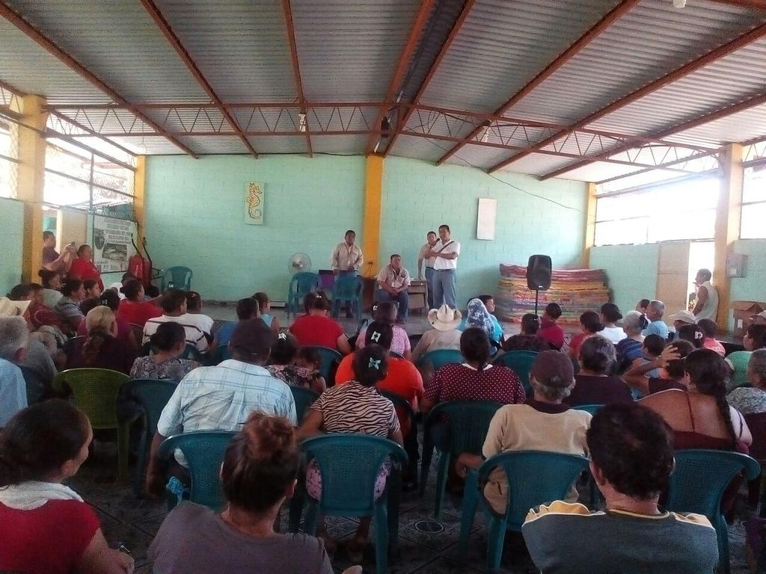

La Reunión Vecinal es un espacio creado con el fin de que la institución se involucre activamente en el desarrollo de las propiedades, abriendo espacios de dialogo con la comunidad, para identificar las necesidades mas sentidas por los beneficiarios, logrando asi un diagnostico mas detallado de la comunidad, con el propósito de apoyar a la autogestión de las comunidades, alcanzando la incidencia en las políticas públicas.
Las reuniones vecinales son un espacio de participación ciudadana que permiten el contacto con la población de las comunidades que son beneficiarias con los distintos programas de la institución, además permiten dar a conocer la información de cómo se desarrollará el trabajo de la institución en el lugar, también nos permite escuchar sugerencias, inquietudes, dudas, comentarios de los habitantes que sirven para mejorar la intervención y el trabajo que se realiza en las comunidades. Un aspecto muy importante que se ha logrado en las reuniones vecinales es que los líderes y lideresas se sientan apoyados y apoyadas por la institución, pues hay aspectos e información que los demas habitantes necesitan conocer de parte de los mismos servidores públicos.
En estas reuniones se adquieren compromisos con los habitantes pues ellos y ellas piden que se les apoye después de escuchar cual es el objetivo de la política de participación ciudadana de ISTA lo que nos hace dar seguimiento a estas reuniones y buscar el cumplimiento de estos compromisos, por supuesto involucrando a las comunidades en el desarrollo de los proyectos.

En este segundo trimestre, se han realizado 30 seguimientos a reuniones vecinales, los cuales se describen en el cuadro a continuación:
N° | REGIÓN | LUGAR | COMPROMISOS | SEGUIMIENTO
1 | Occidental | El Carmen, San Julián, Sonsonate  Septiembre | Se acordó brindar el apoyo a la nueva ADESCO en la capacitación de organización y a los miembros de la comunidad que quisieran conocer el tema. | Se llevó a cabo la capacitación con todos los miembros de la ADESCO y se leyeron los estatutos, donde de manera interactiva los miembros conocieron con más claridad cuáles serían sus funciones. Los participantes manifestaron su interés por que la presidenta llegara a la comunidad y para lo cual ya habían mandado una nota, por medio de la cual al consultar se logró agenda para el día 4 de octubre un Despacho Abierto.
2 |  | Jocotillo Resto, Miravalle, Sonsonate  Septiembre | Se llevó a cabo una reunión con el Gerente General y el Jefe Regional, con el objetivo de informar a los parceleros del inicio del censo. | El día 20 de septiembre se llevó a cabo el censo de 42 parceleros, donde se recogieron los datos de los mismos.
3 |  | El Milagro, San Julián, Sonsonate  Septiembre | Se llevó a cabo una reunión con el objetivo de restructurar la mesa temática, sin embargo al tener un número pequeño de representantes se decidió realizarla el 26 de septiembre y llevar a cabo una jornada de capacitación en organización. | El día 26 de septiembre se eligieron representantes de la comunidad Milagro y se unifico con la Mesa de la comunidad 17 de Marzo, comunidad vecina.
4 |  | Las Higueras izalco Sonsonate  Julio | Llevar al técnico de desarrollo agropecuario para darle la asistencia técnica a los beneficiarios que tiene Plantines ya que tienen variedades de plagas. | Se trasladó la información al técnico responsable de visitar esta propiedad para su respectiva inspección de campó.
5 |  | Hda. San Francisco, Palo pique, Ahuachapán  Septiembre | Se adquiere el compromiso de trabajar con grupo de mujeres en la atención de parte de las unidades de participación ciudadana y la unidad de género, en la ejecución de las capacitaciones de formación en género y participación ciudadana y talleres de agroindustria. | Se sostuvieron dos reuniones en día martes, una para la impartir en primer tema de capacitación en organización, posteriormente se ha impartido el taller de elaboración de jaleas, iniciando el proceso con ellas de la atención de ambas unidades, de participación ciudadana y género.
6 | Central | La Pinera, Apopa, San Salvador  Julio, Agosto, Septiembre | Llevar al encargado de Desarrollo agropecuario para que impartiera una asesoría sobre manejo de tilapias. | Se llevó al técnico de desarrollo agropecuario, ademas se entregaron estanques de tilapias y se está impartiendo talleres de agro industria con la unidad de género. Entre ellos elaboración de vino, hamburguesa de carne de soya, entre otros.
7 |  | Pañanalapa, Nueva Concepción, Chalatenango.  Agosto | Llevar a las liderezas Opicanas para impartir el taller de elaboración de shampoo | Se llevó a la lideresa y se impartió el taller de elaboración de shampoo de romero quedando comprometidas que para la próxima reunión se haría un taller de elaboración de concentrado para aves.
8 |  | El Cedral, Nejapa, San Salvador  Agosto | Dar una asesoría de elaboración de vino artesanal. | Se llevó a la técnico de genero para asistir a la asesoría de agro industria de elaboración de vinos y se calendarizo el siguiente taller de elaboración de enchiladas de soya, y se continuára brindándoles talleres de elaboración de hamburguesas de carne de soya, entre otros.
9 |  | Coop 2 de Mayo, Nejapa, San Salvador  Agosto | Coordinar con la unidad de genero para impartir un taller de elaboración de vino artesanal | Se impartió el taller de elaboración de vino de flor de Jamaica y ahí mismo se calendarizo el próximo taller de elaboración de hamburguesas de carne de soya.
10 |  | Guarjila, Chalatenango  Agosto | Coordinar con el técnico de desarrollo agropecuario para impartir una asesoría de manejo de estanque de tilapia. | Se realizó la asesoría y se les entrego el plástico, concentrado y vacunas. Luego se entregaron los alevines. También se a dado seguimiento porque los lideres solicitaron plantines de tomate y chiles los cuales fueron entregados.
11 |  | Hacienda San José Arrazola, Tonacatepeque, San Salvador  Septiembre | Planificar actividades para el último semestre de trabajo de dicha mesa.  Revisión de las personas atendidas y se depuro el listado global | El 06 de julio se planifico actividades para el último semestre de trabajo de dicha mesa.  El 09 de agosto se realizó una revisión de las personas atendidas y se depuro el listado global.
12 |  | Santa Marta, Huizucar, La Libertad  Agosto | Planificación de jornada de arborización en la comunidad Santa Marta y sus alrededores. | El 10 de agosto se llevó a cabo jornada de planificación entre Centro Escolar Cantón  Amaquilco y unidad medio ambiente para organizar “jornada de arborización.
13 |  | Las Pavas, San Pablo Tacachico, La Libertad  Julio | Realizar taller de emprendedurismo para tecnificar la elaboración del vino de las mujeres organizadas. | El 04 de julio se llevó a cabo taller de emprendedurismo para tecnificar la elaboración del vino de las mujeres organizadas en coordinación con cooperativa artesanas opicanas y concejal de la zona.
14 |  | La Esmeralda, Tepecoyo, La Libertad  Agosto, Septiembre (2) | Formación de directiva del agua para darle seguimiento al proyecto.  Realizar asamblea informativa para acordar los precios individuales de cada beneficiario y otros acuerdos.  llevar a cabo reunión con alcaldesa para ultimar detalles sobre el permiso de perforación de pozo en zona comunal | 15 de agosto se llevó a cabo la Formación de directiva del agua para darle seguimiento al proyecto.  El 20 de septiembre se realiza asamblea informativa para acordar los precios individuales de cada beneficiario y otros acuerdos  El 25 de septiembre se llevó a cabo reunión con alcaldesa para ultimar detalles sobre el permiso de perforación de pozo en zona comunal
15 |  | El Tres, San Pablo Tacachico, La Libertad  Septiembre (3) | Completar las entregas de desarrollo agropecuario que están pendientes en la comunidad.  Llevar a cabo jornada de planificación de actividades.  Gestionar proyecto de seguridad alimentaria en “proyecto de crianza de pollos de engorde”. | El 11 de septiembre se terminó de entregar los plantines de chile y tomate a las familias de dichas comunidad  El 27 de septiembre se llevó a cabo la planificación de actividades.  29 de septiembre inicia proyecto de crianza de pollos de engorde en coordinación con concejala de dicha zona
16 |  | San Nicolás, San Juan Opico, La Libertad  Agosto, Septiembre | Llevar a cabo jornada de planificación de actividades.  Gestionar proyecto de seguridad alimentaria en “proyecto de crianza de pollos de engorde. | El 16 de agosto se llevó a cabo jornada de planificación de actividades.  22 de septiembre inicia proyecto de crianza de pollos de engorde en coordinación con concejala de dicha zona.
17 |  | Valle Nuevo San Juan Opico La Libertad  Agosto, Septiembre | Llevar a cabo jornada de planificación de actividades.  Gestionar proyecto de seguridad alimentaria en “proyecto de crianza de pollos de engorde. | El 17 de agosto se llevó a cabo jornada de planificación de actividades.  22 de septiembre inicia proyecto de crianza de pollos de engorde en coordinación con concejala de dicha zona
18 | Paracentral | Com. Dueñas, Guadalupe La Zorra, San Luis La Herradura, La Paz  Agosto | Darle seguimiento a los casos pendientes de escriturar y fortalecer la ADESCO. | Este día se presentó al compañero Luis Ortiz como nuevo técnico encargado de la propiedad quien seguirá dándole continuidad a los procesos y compromisos pendientes.
19 |  | Cooperativa Las Veraneras, Zacatecoluca, La Paz  Agosto | Visitar a los beneficiarios para conocer el lugar y coordinar las distintas actividades que se realizaran en los próximos meses. | Darle continuidad a los proceso que están pendiente con las diferentes unidades y en especial con el levantamiento de censo de los beneficiarios.
20 |  | Comunidad El Milagro, Cuyultitan, La Paz  Septiembre | Apoyar el proceso del levantamiento de censo para poder tener el diagnostico de esa comunidad que se pretende priorizar para su legalización. | Se acompaño al levantamiento del censo de los solares y parcelas de la comunidad, se establecieron próximas reuniones de parte de la unidad de participación ciudadana.
21 | Oriente | Oficina Regional San Miguel  Septiembre | Dar a conocer la necesidad de la pronta aprobación del decreto 263. | Este día nos reunimos con diferentes líderes y lideresas para tratar temas de interés en las diferentes comunidades que estaban representadas
22 |  | Cooperativa San Carlos II, Osicala Morazán .  Septiembre | Realizar reunión para entrega de escritura de la cooperativa. | El día 6 de septiembre se realizó reunión para acto de entrega de escritura, encabezada por la licenciada Carla Mabel Alvanes.

